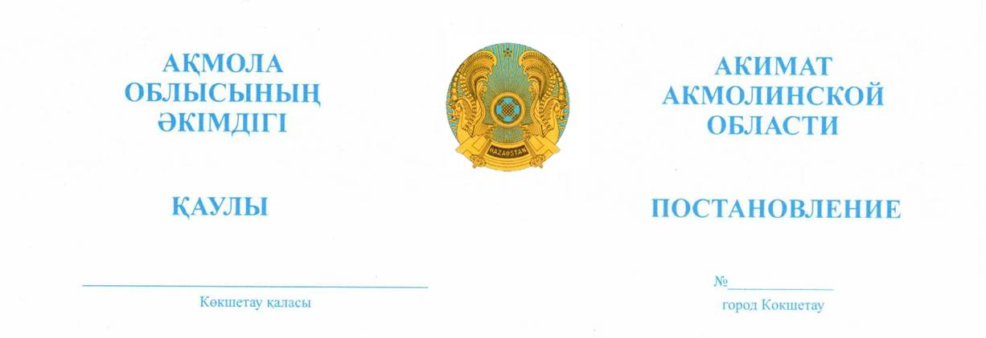

28.10.2021 А-10/547

**Об утверждении государственного**

**образовательного заказа на дополнительное**

**образование детей по Акмолинской области**

В соответствии с подпунктом 8-4) пункта 2 статьи 6 Закона Республики Казахстан «Об образовании», акимат Акмолинской области **ПОСТАНОВЛЯЕТ:**

1. Утвердить государственный образовательный заказ на дополнительное образование детей по Акмолинской области.
2. Контроль за исполнением настоящего постановления возложить на заместителя акима Акмолинской области Мусралимову А.Е.

3. Настоящее постановление вводится в действие по истечении десяти календарных дней после дня его первого официального опубликования.

|  |  |  |
| --- | --- | --- |
| **Аким области** |  | **Е. Маржикпаев** |